SW Technical Document

Pengembangan Sistem Informasi Terintegrasi untuk Mendukung Digitalisasi Layanan Kepegawaian, Pengelolaan Data, dan Barang Milik Negara pada Direktorat Jenderal Bimbingan Masyarakat Kristen Kementerian Agama RI.

Disusun Oleh :

12S23006 | Cardolan Sinaga
12S23020 | Rachel C.P Simorangkir
12S23040 | Diana Manurung

Untuk :

Direktorat Jenderal Bimbingan Masyarakat Kristen Kementerian Agama RI
Jakarta Pusat

 |  | Kerja Praktek 2026  Institut Teknologi Del
No. Dokumen: SW-KP-26-103-A |  |  | Versi: xx.xx | Tanggal : 17-08-2026 | Jumlah Halaman :

Lembar Pengesahan

Dokumen Teknis

Proyek Sistem Informasi

Pengembangan Sistem Informasi Terintegrasi untuk Mendukung Digitalisasi Layanan Kepegawaian, Pengelolaan Data, dan Barang Milik Negara pada Direktorat Jenderal Bimbingan Masyarakat Kristen Kementerian Agama RI.

Oleh:
12S23006 | Cardolan Sinaga
12S23020 | Rachel C.P Simorangkir
12S23040 | Diana Manurung

Sitoluama, 17 Agustus 2026

DAFTAR ISI

1 Introduction 5
1.1 Purpose of Document 5
1.2 Scope 5
1.3 Definition, Acronim and Abbreviation 5
1.4 Identification and Numbering 5
1.5 Reference Documents 5
1.6 Document Summary 5
2 System Overview 6
2.1 Current System Overview 6
2.1.1 Business Process 6
2.1.2 Procedures 6
2.2 Target System 6
2.2.1 Business Process 6
2.2.2 Procedures 6
3 Software General Description 8
3.1 Product Main Function 8
3.2 Users Characteristics 8
3.2.1 User-Group-1 8
3.2.2 User-Group-2 8
3.3 Constraints 8
3.4 SW Environment 9
3.4.1 Development Environment 9
3.4.2 Operational Environment 9
3.4.3 User Interface Specification 9
3.5 Functional Specification 9
3.6 Non-Functional Specification 9
3.7 Other requirement 10
4 Data Description 11
4.1 Data Description 11
4.1.1 Domain/Type Definition 11
4.1.2 E-R Diagram 11
4.1.3 Conceptual Data Model 11
4.1.4 Physical Data Model 11
4.1.5 Tables 12
4.2 Data Interface Description 12
5 Traceability 13
5.1 Data Store vs E-R 13
5.2 Traceability lain (…) 13
6 Design 14
7 Testing 15
7.1 Test Preparation 15
7.1.1 Procedural Preparation 15
7.1.2 HW & Network Preparation 15
7.1.3 SW Preparation 15
7.2 Test Plan and Identification 15
7.2.1 Pengujian Unit 15
7.2.2 Pengujian Integrasi 16
7.3 Test Summary Result & History 16
8 SW Item Description & Intallation 17
8.1.1 SW Item & Location 17
8.1.2 SW Installation 17
8.1.3 Precondition 17
8.1.4 Procedures (Working Instruction) 17
8.1.5 Reporting 17
LAMPIRAN 18
Sejarah Versi 19
Sejarah Perubahan 20

Introduction
Dokumen Software Technical Document (SW) ini disusun untuk mendokumentasikan seluruh aspek teknis pengembangan Sistem Informasi Terintegrasi untuk Mendukung Digitalisasi Layanan Kepegawaian, Pengelolaan Data, dan Barang Milik Negara pada Direktorat Jenderal Bimbingan Masyarakat Kristen Kementerian Agama Republik Indonesia. Dokumen ini mencakup kebutuhan sistem, analisis, perancangan, implementasi, pengujian, serta petunjuk instalasi perangkat lunak yang dikembangkan.
Dokumen ini dibuat sebagai sarana dokumentasi terpadu yang merangkum seluruh proses pengembangan perangkat lunak sehingga memudahkan tim pengembang, pihak pengguna, dan pihak terkait dalam memahami sistem yang dibangun.

Purpose of Document
Tujuan penyusunan dokumen ini adalah untuk memberikan gambaran teknis secara lengkap mengenai sistem yang dikembangkan, mulai dari kebutuhan sistem, desain, implementasi, hingga pengujian perangkat lunak. Dokumen ini digunakan sebagai acuan bagi tim pengembang, supervisor, dan Direktorat Jenderal Bimbingan Masyarakat Kristen Kementerian Agama Republik Indonesia sebagai pihak pengguna dalam memahami dan mengelola sistem yang dibangun.

Scope
Dokumen ini mencakup deskripsi sistem, proses bisnis, kebutuhan fungsional dan nonfungsional, rancangan basis data, rancangan perangkat lunak, spesifikasi antarmuka, pengujian sistem, serta prosedur instalasi dan implementasi Portal Layanan Internal yang mengintegrasikan layanan Kepegawaian dan SDM, Barang Milik Negara (BMN), serta Humas dan Data dalam satu platform berbasis web.

Definition, Acronim and Abbreviation
Berikut adalah daftar istilah, akronim, dan singkatan yang digunakan dalam dokumen. Definisi yang digunakan pada dokumen ini dapat dilihat pada tabel I.

No | Definisi | Keterangan
1 | Portal Layanan Internal | Sistem informasi terintegrasi yang dikembangkan untuk mendukung layanan Kepegawaian dan SDM, Barang Milik Negara (BMN), serta Humas dan Data dalam satu platform.
2 | User | Pengguna langsung sistem yang memanfaatkan layanan yang tersedia pada website.
3 | Owner | Pihak yang memiliki dan bertanggung jawab terhadap penggunaan sistem yang dikembangkan.
4 | Supervisor | Pembimbing lapangan yang memberikan arahan dan evaluasi terhadap pelaksanaan proyek.
5 | Deliverable | Produk atau dokumen yang dihasilkan selama pelaksanaan proyek.

Daftar akronim yang digunakan pada penulisan dokumen dapat dilihat pada tabel 2.

No | Akronim | Keterangan
1 | BMN | Barang Milik Negara
2 | SDM | Sumber Daya Manusia
3 | KP | Kerja Praktik
4 | PiP | Project Implementation Plan
5 | ToR | Term of Reference
6 | SyRS | System Requirement Specification
7 | SDD | System Design Document
8 | TD | Technical Document
9 | UI | User Interface
10 | UX | User Experience

Daftar singkatan yang digunakan pada penulisan dokumen dapat dilihat pada tabel 3.

No | Singkatan | Keterangan
1 | Ditjen Bimas Kristen | Direktorat Jenderal Bimbingan Masyarakat Kristen
2 | Kemenag RI | Kementerian Agama Republik Indonesia
3 | API | Application Programming Interface
4 | MoM | Minutes of Meeting
5 | IT Del | Institut Teknologi Del

Identification and Numbering
Dokumen yang dikumpulkan sebagai bagian dari pengerjaan kerja praktik mengikuti kaidah penomoran yang dinyatakan dalam tabel 4.

No | Kategori | Deskripsi Aturan
1. | Penamaan Dokumen | PiP-KP-YY-GG aturan penamaan dimana YY adalah tahun pembuatan dokumen dan GG adalah nomor kelompok. Maka dokumen ini dinamai dengan PiP-KP-26-103-A sesuai dengan ketentuan.
2. | Penulisan | - Font : Times New Roman dan Arial  - Judul dokumen: Times New Roman, 24 pt, bold black.  - Judul bab : Arial, 14 pt, bold black.  - Sub bab : Arial, 12 pt, bold black.  - Isi bab : Times New Roman, 12 pt, black  - Isi tabel : Times New Roman, 12 pt, black.  - Paragraf  - Line spacing : 1,5 pt  - Spacing before after : 0 pt  - Alignment : justified  - Istilah/bahasa asing ditulis dengan format tulisan miring (italic).  - Kata pertama paragraf tidak menjorok ke dalam.  - Caption Table/Gambar  - Line spacing : single, before after, 0 pt.  - Times New Roman, 10 pt, italic.  - Alignment table : center, di atas.  - Alignment gambar : center, di bawah.
3. | Aturan penomoran dan penamaan bab dan sub bab. | - Bab: 1,2,3 dan seterusnya.  Contoh : 1 Introduction  - Subbab: 1.1, 1.2, 1.3, dan seterusnya.  Contoh : 1.1 Purpose of Document  - Sub subbab: 1.1.1, 1.1.2, 1.1.3, dan seterusnya.  Contoh : 2.2.1 Business Process Membuat Pengaduan.  - Penomoran dan penulisan pada tabel dan gambar.  Contoh : Tabel 1.1 Daftar Definisi.

Reference Documents
Dokumen yang menjadi rujukan dalam penyusunan dokumen ini adalah sebagai berikut.
- Std-KA-09, Standard Penomoran dan Tata nama Artefak Kerja Praktik dan Tugas Akhir, Institut Teknologi Del.
- ToR-KP-26-103-A, Term of Reference Proyek Pengembangan Sistem Informasi Terintegrasi untuk Mendukung Digitalisasi Layanan Kepegawaian, Pengelolaan Data, dan Barang Milik Negara pada Direktorat Jenderal Bimbingan Masyarakat Kristen Kementerian Agama Republik Indonesia.
- MoM-KP-26-103-A, Minutes of Meeting proyek Pengembangan Sistem Informasi Terintegrasi untuk Mendukung Digitalisasi Layanan Kepegawaian, Pengelolaan Data, dan Barang Milik Negara pada Direktorat Jenderal Bimbingan Masyarakat Kristen Kementerian Agama RI.

Document Summary
Dokumen teknis Pengembangan Sistem Informasi Terintegrasi untuk Mendukung Digitalisasi Layanan Kepegawaian, Pengelolaan Data, dan Barang Milik Negara pada Direktorat Jenderal Bimbingan Masyarakat Kristen Kementerian Agama RI terdiri dari delapan bab yang berisi tentang:
- Bab 1 Introduction, berisi tujuan pembuatan dokumen, ruang lingkup dokumen, definisi, akronim dan singkatan, aturan penomoran dokumen, dokumen rujukan, dan ringkasan dokumen.
- Bab 2 Overview, berisi penjelasan mengenai gambaran proses bisnis dan prosedur dari sistem yang ada saat ini serta sistem yang akan dibangun.
- Bab 3 Software General Description, berisi penjelasan tentang deskripsi umum perangkat lunak, fungsi-fungsi utama yang diberikan kepada pengguna, karakteristik pengguna, batasan perangkat yang digunakan, dan lingkungan aplikasi yang akan dibangun dan dioperasikan.
- Bab 4 Requirement Definition, berisi penjelasan tentang definisi kebutuhan dalam pembangunan sistem, yaitu external interface, deskripsi fitur yang ada dalam sistem yang dibangun, kebutuhan data, kebutuhan fungsional, kebutuhan non-fungsional, dan batasan perancangan sistem yang dibangun.
- Bab 5 Design Description, berisi penjelasan tentang deskripsi data, yaitu domain/type definition, conceptual data model, physical data model, dan tables.
- Bab 6 Detail Design Description, berisi penjelasan tentang struktur tabel, class diagram, sequence diagram, physical file, dan traceability dari sistem yang dibangun.
- Bab 7 Testing, berisi tentang persiapan pengajuan, perencanaan pengujian, identifikasi perencanaan pengujian, hasil pengujian, dan sejarah pengujian yang dilakukan.
- Bab 8 SW Item Description & Installation, berisi penjelasan untuk semua berkas yang diperlukan untuk instalasi dan pengoperasian perangkat lunak.

System Overview
Bab ini menjelaskan gambaran umum sistem yang sedang berjalan (current system) serta sistem yang akan dikembangkan (target system) pada Direktorat Jenderal Bimbingan Masyarakat Kristen Kementerian Agama Republik Indonesia. Pembahasan meliputi proses bisnis, prosedur pelayanan, ruang lingkup sistem, serta estimasi waktu pelayanan sebelum dan sesudah implementasi sistem. Tujuan penyusunan bab ini adalah memberikan pemahaman mengenai kondisi layanan saat ini beserta solusi yang ditawarkan melalui pengembangan Portal Layanan Internal.

Current System Overview
Sistem pelayanan administrasi internal pada Direktorat Jenderal Bimbingan Masyarakat Kristen Kementerian Agama Republik Indonesia saat ini masih dilakukan secara semi-manual. Berbagai layanan pada bidang Kepegawaian dan SDM, Barang Milik Negara (BMN), serta Humas dan Data menggunakan media yang berbeda-beda seperti Google Form, surat elektronik (email), dokumen fisik, dan aplikasi perkantoran lainnya.
Pada bidang Kepegawaian dan SDM, proses pengajuan layanan seperti cuti, kenaikan pangkat, mutasi, tugas belajar, serta layanan administrasi lainnya dilakukan melalui formulir daring dan pemeriksaan dokumen secara manual. Pada bidang BMN, proses administrasi aset masih dilakukan menggunakan dokumen administrasi maupun spreadsheet sehingga pengelolaan data aset belum terintegrasi. Sementara itu, pada bidang Humas dan Data, pengelolaan permintaan data, publikasi kegiatan, serta dokumentasi dilakukan secara terpisah sesuai kebutuhan masing-masing unit kerja.
Perbedaan media yang digunakan pada setiap bidang menyebabkan data tersebar pada berbagai tempat penyimpanan sehingga proses pencarian data, monitoring status layanan, dan penyusunan laporan menjadi kurang efisien. Selain itu, pengguna belum dapat memantau perkembangan pengajuan secara langsung sehingga melakukan konfirmasi kepada petugas terkait.

Business Process
Sistem yang sedang berjalan pada Direktorat Jenderal Bimbingan Masyarakat Kristen Kementerian Agama Republik Indonesia terdiri atas tiga kelompok layanan utama, yaitu Kepegawaian dan SDM, Barang Milik Negara (BMN), serta Humas dan Data. Masing-masing bidang memiliki proses bisnis yang berbeda sesuai dengan jenis layanan yang diberikan.
- Business Process Kepegawaian dan SDM
Business process pada bidang Kepegawaian dan SDM menggambarkan alur pelayanan administrasi kepegawaian mulai dari pegawai mengajukan layanan, petugas melakukan verifikasi dokumen, hingga proses penyelesaian layanan. Business process sistem yang berjalan ditunjukkan pada Gambar 2.1.
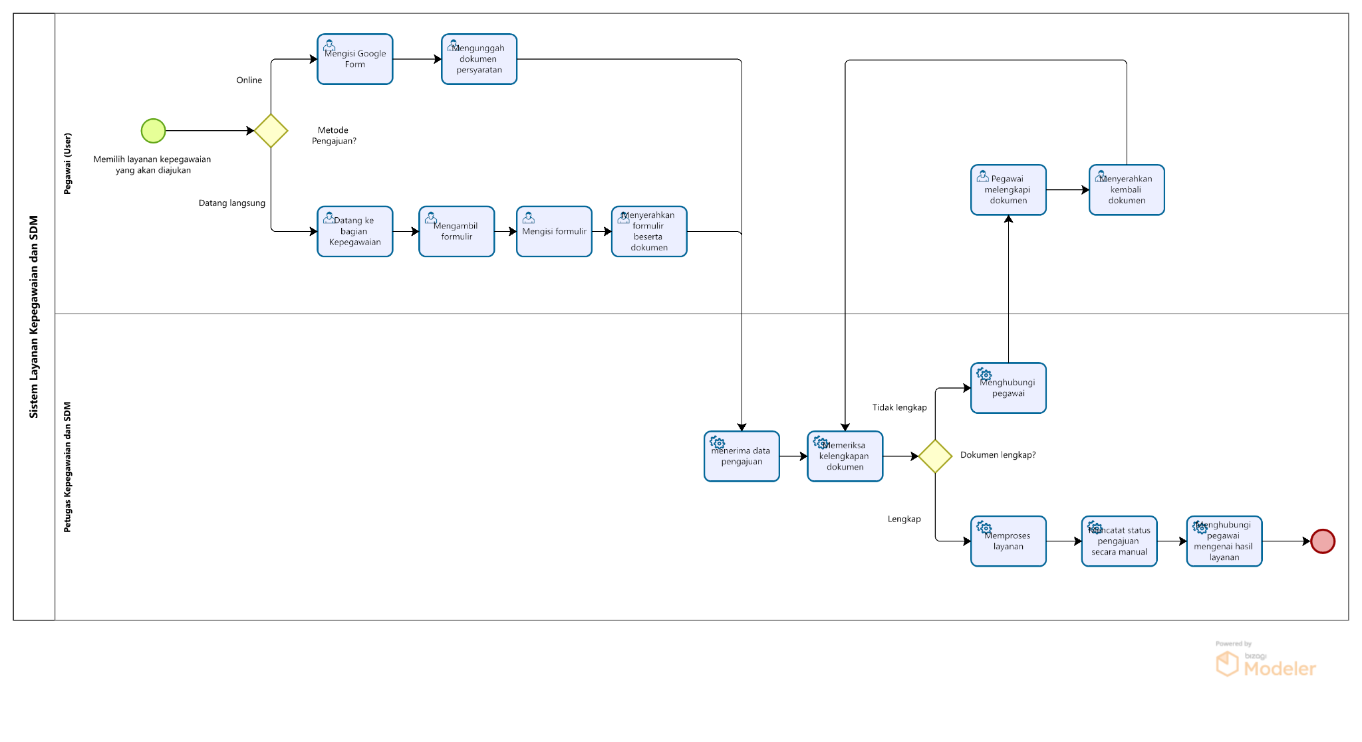
- Business Process Barang Milik Negara (BMN)
Business process pada bidang Barang Milik Negara (BMN) menggambarkan alur pengelolaan aset milik negara yang berjalan saat ini di lingkungan instansi, mulai dari pengajuan permintaan dan peminjaman barang, pengembalian barang, pemeliharaan barang, hingga pencatatan barang masuk dan proses hibah, baik hibah masuk maupun hibah keluar. Setiap proses melibatkan beberapa pihak, seperti pegawai, petugas BMN, vendor, pihak service, hingga Sekretaris Jenderal (Sekjen), yang berperan sesuai tanggung jawab masing-masing dalam setiap tahapan. Business process sistem yang berjalan (current system) ditunjukkan pada dibawah ini
1.1 Proses Bisnis Permintaan Barang
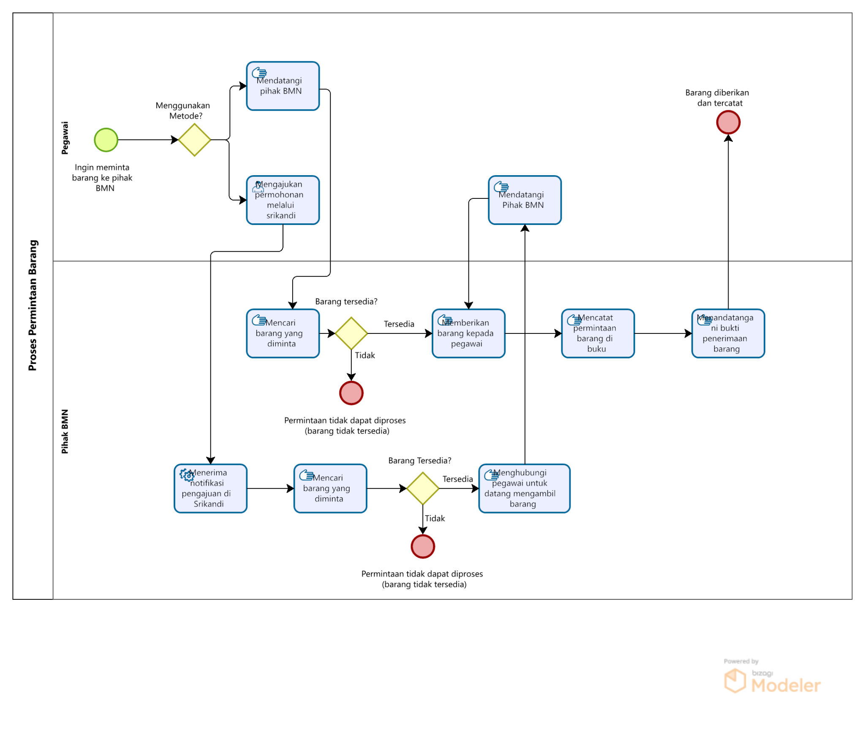
Proses permintaan barang dimulai ketika pegawai membutuhkan barang habis pakai, seperti alat tulis kantor. Pegawai dapat mengajukan permintaan dengan dua cara, yaitu datang langsung ke bagian BMN atau melalui aplikasi Srikandi. Setelah pengajuan diterima, petugas BMN akan mencari barang yang diminta. Apabila barang tidak tersedia, maka permintaan tidak dapat diproses dan pegawai akan diberi tahu. Namun apabila barang tersedia, petugas BMN akan menghubungi pegawai untuk datang mengambil barang tersebut. Setelah barang diserahkan, petugas BMN mencatat transaksi permintaan tersebut ke dalam buku catatan, kemudian pegawai menandatangani bukti penerimaan barang sebagai tanda proses telah selesai.
1.2 Proses Bisnis Peminjaman Barang dan Pengembalian Barang
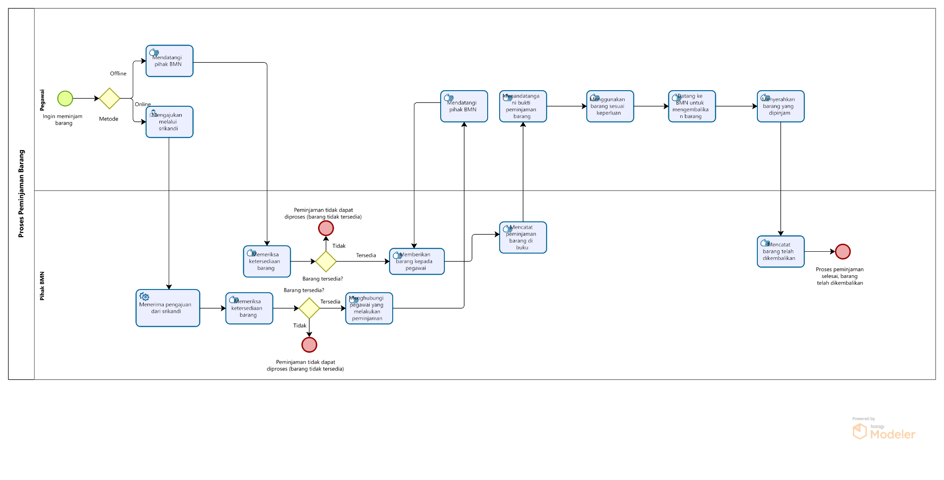
Proses peminjaman barang dimulai ketika pegawai membutuhkan barang inventaris kantor untuk sementara waktu, misalnya proyektor atau kendaraan dinas. Sama seperti proses permintaan, pengajuan peminjaman dapat dilakukan melalui Srikandi maupun secara langsung ke BMN. Petugas BMN kemudian memeriksa ketersediaan barang yang diajukan. Jika barang tidak tersedia, maka peminjaman tidak dapat diproses. Jika tersedia, petugas BMN akan menghubungi pegawai untuk mengambil barang. Setelah barang diserahkan, petugas mencatat peminjaman pada buku catatan dan pegawai menandatangani bukti peminjaman sebagai bentuk tanggung jawab atas barang yang dipinjam.
Proses pengembalian barang merupakan kelanjutan dari proses peminjaman, namun dijalankan sebagai proses tersendiri karena biasanya terjadi setelah jangka waktu tertentu. Proses dimulai ketika pegawai datang ke BMN untuk mengembalikan barang yang telah selesai dipinjam. Petugas BMN menerima barang tersebut dan mencatat bahwa barang telah dikembalikan. Dengan pencatatan ini, status peminjaman dianggap selesai.
1.3 Proses Bisnis Pemeliharaan Barang
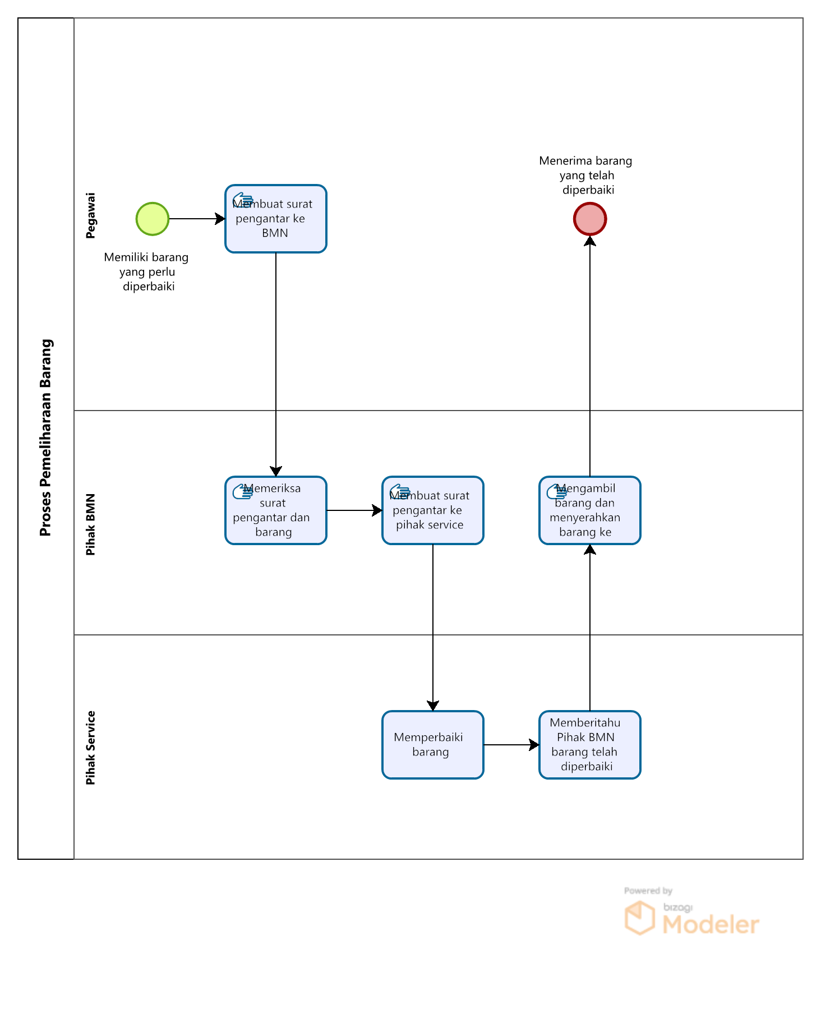
Proses pemeliharaan barang dimulai ketika pengguna barang menemukan kerusakan atau masalah pada suatu barang inventaris. Pengguna kemudian membuat surat pengantar yang ditujukan kepada BMN. Setelah surat diterima, petugas BMN memeriksa kondisi barang tersebut dan membuat surat pengantar lanjutan yang ditujukan kepada pihak service atau teknisi. Barang kemudian diperbaiki oleh pihak service hingga selesai, dan proses pemeliharaan dianggap tuntas setelah barang kembali dalam kondisi baik.
1.4 Proses Bisnis Barang Masuk
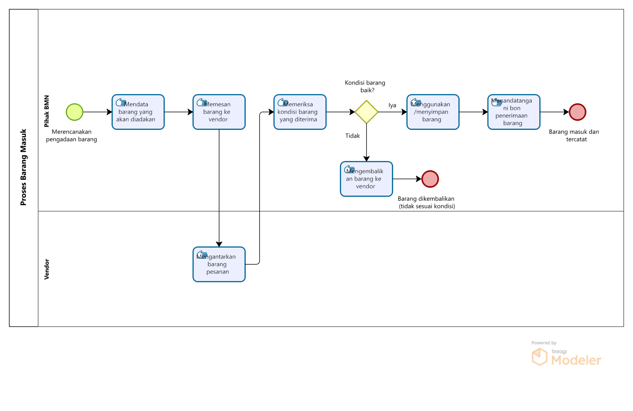
Proses barang masuk dimulai ketika BMN merencanakan pengadaan barang baru. BMN terlebih dahulu mendata barang-barang yang akan diadakan, kemudian memesan barang tersebut kepada vendor. Setelah barang datang, petugas BMN memeriksa kondisi fisik barang yang diterima. Apabila kondisi barang tidak baik atau tidak sesuai pesanan, barang akan dikembalikan kepada vendor. Namun apabila kondisi barang baik, barang tersebut akan digunakan atau disimpan, dan petugas BMN menandatangani bukti tanda terima (bon) sebagai tanda proses pengadaan telah selesai.
- Business Process Humas dan Data
Business process pada bidang Humas dan Data menggambarkan proses pelayanan yang berkaitan dengan pengelolaan data, dokumentasi, publikasi kegiatan, serta layanan administrasi lainnya. Business process sistem yang berjalan ditunjukkan pada Gambar 2.3.
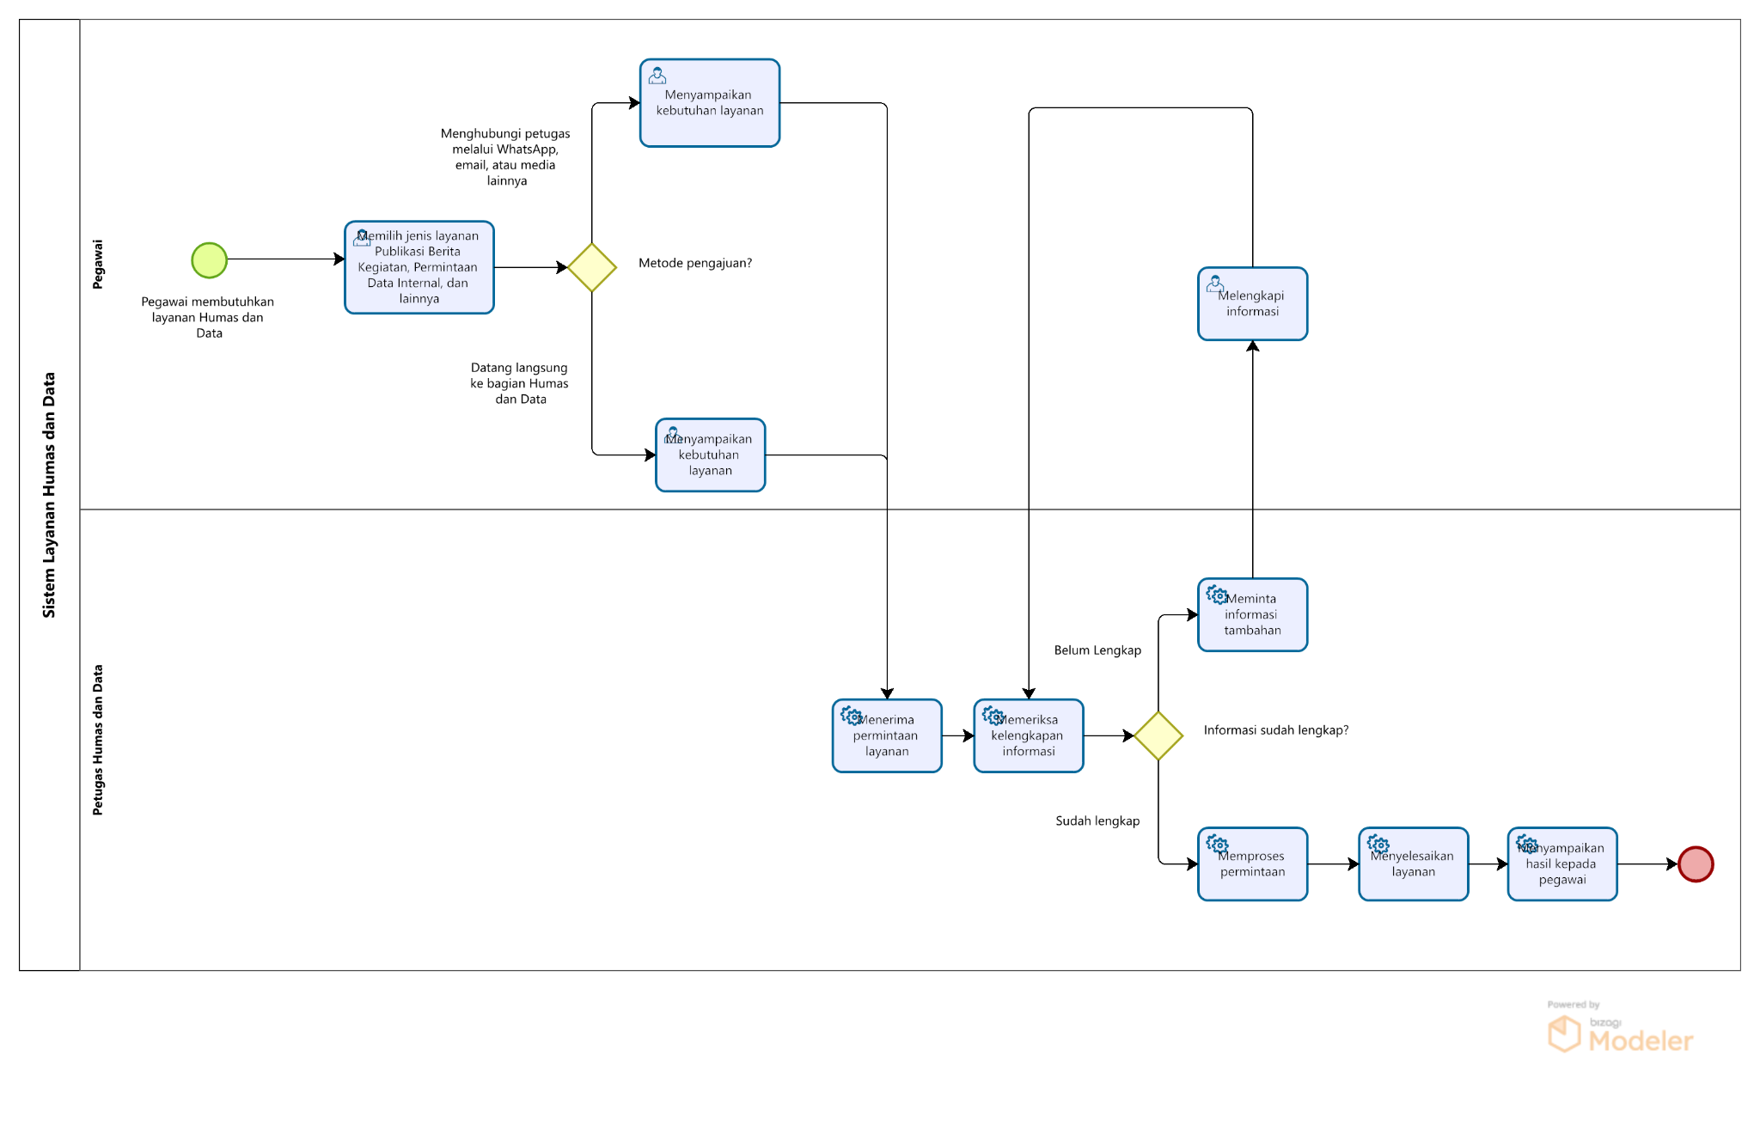

Procedures
Prosedur pelayanan yang berjalan saat ini secara umum terdiri atas langkah-langkah berikut.
- Pegawai menentukan jenis layanan yang akan diajukan.
- Pegawai memperoleh formulir sesuai jenis layanan.
- Pegawai melengkapi dokumen persyaratan.
- Pegawai mengirimkan formulir beserta dokumen kepada unit terkait melalui Google Form, email, atau secara langsung.
- Petugas memeriksa kelengkapan dokumen.
- Apabila dokumen belum lengkap, petugas meminta pegawai melengkapi persyaratan.
- Apabila dokumen telah lengkap, petugas memproses pengajuan.
- Status pengajuan dicatat secara manual.
- Hasil pelayanan disampaikan kepada pegawai.

Service Time
Estimasi waktu pelayanan pada sistem yang berjalan saat ini ditunjukkan pada Tabel 2.1.

Aktivitas | Estimasi Waktu
Pengisian formulir | 10-15 menit
Pengiriman dokumen | 10-30 menit
Verifikasi dokumen | 1-2 hari kerja
Proses administrasi | 3-5 hari kerja
Penyampaian hasil | 1 hari kerja

Secara keseluruhan, proses pelayanan membutuhkan waktu sekitar 5–10 hari kerja, bergantung pada jenis layanan serta kelengkapan dokumen yang diajukan.

Target System
Target sistem yang dikembangkan adalah Portal Layanan Internal berbasis web yang mengintegrasikan layanan Kepegawaian dan SDM, Barang Milik Negara (BMN), serta Humas dan Data ke dalam satu platform terpusat.
Sistem dibangun menggunakan React.js sebagai frontend, CodeIgniter 4 sebagai backend, serta PostgreSQL sebagai basis data. Melalui sistem ini seluruh proses pengajuan layanan, pengelolaan data, verifikasi, monitoring status, hingga pelaporan dapat dilakukan secara digital dan terintegrasi.

Scope
Portal Layanan Internal dikembangkan untuk mendukung digitalisasi layanan administrasi internal pada Direktorat Jenderal Bimbingan Masyarakat Kristen Kementerian Agama Republik Indonesia. Sistem ini mencakup tiga kelompok layanan utama, yaitu Kepegawaian dan SDM, Barang Milik Negara (BMN), serta Humas dan Data. Ruang lingkup sistem meliputi:
- autentikasi pengguna sesuai hak akses;
- dashboard Portal Layanan Internal;
- pengelolaan data pegawai;
- layanan Kepegawaian dan SDM;
- layanan Barang Milik Negara (BMN);
- layanan Humas dan Data;
- pengajuan layanan secara daring;
- unggah dokumen persyaratan;
- verifikasi dan validasi pengajuan oleh administrator;
- monitoring status pengajuan secara real-time;
- pengelolaan laporan layanan; serta
- pengelolaan data dalam basis data terintegrasi.

Business Process
Business process sistem usulan menggambarkan proses pelayanan yang telah terdigitalisasi melalui Portal Layanan Internal. Pegawai melakukan autentikasi ke dalam sistem, memilih jenis layanan yang dibutuhkan, mengisi formulir pengajuan secara elektronik, kemudian mengunggah dokumen persyaratan. Selanjutnya administrator pada masing-masing bidang melakukan verifikasi, memproses pengajuan, serta memperbarui status layanan melalui sistem.

Procedures
Prosedur pelayanan pada sistem yang diusulkan terdiri atas langkah-langkah berikut.
- Pegawai melakukan login ke Portal Layanan Internal.
- Pegawai memilih bidang layanan yang dibutuhkan.
- Sistem menampilkan daftar layanan sesuai bidang yang dipilih.
- Pegawai mengisi formulir pengajuan.
- Pegawai mengunggah dokumen persyaratan.
- Sistem melakukan validasi data.
- Administrator melakukan verifikasi dokumen.
- Administrator memproses pengajuan.
- Sistem memperbarui status pengajuan secara otomatis.
- Pegawai memantau perkembangan pengajuan melalui dashboard.
- Administrator menghasilkan laporan layanan apabila diperlukan.

Service Time
Estimasi waktu pelayanan setelah implementasi Portal Layanan Internal pada Tabel 2.2.

Aktivitas | Estimasi Waktu
Login dan pengisian formulir | 5-10 menit
Unggah dokumen | 2-5 menit
Verfiikasi administrator | <= 1 hari kerja
Proses administrasi | 2-5 hari kerja
Monitoring status | Real-time
Penyusunan laporan | Beberapa detik

Dengan implementasi Portal Layanan Internal, waktu pelayanan diperkirakan berkurang menjadi sekitar 2–5 hari kerja, sementara proses monitoring status dan penyusunan laporan dapat dilakukan secara langsung melalui sistem.

Software General Description
Pada bagian ini dituliskan deskripsi umum perangkat lunak, yang merupakan bagian dari "sistem" yang diuraikan pada bab 1.

Product Main Function
Memuat fungsi-fungsi sistem yang utama dan diberikan langsung ke pengguna, kira-kira sama dengan USE CASE DIAGRAM, tapi dengan kata-kata. Boleh juga disertai dengan diagram seperti yang telah dibuat dengan judul diagram keterkaitan antar modul.
Main capability of the system is:
- to maintain inventory data
- to maintain billing system
- to maintain supplier data

Users Characteristics
Bagian ini memuat karakteristik Pengguna Dapat diresumekan dalam sebuah tabel dengan Kolom : Pengguna, Pekerjaan, Hak Akses. Kolom Hak Akses dihubungkan dengan Fungsi utama yang muncul pada Fungsi Produk.

User-Group-1
Description of User :
Role :
Prerequisite :
Task description :
Administrative task : aggregation (if possible) into administrative maintenance and trouble shooting function.

User-Group-2
Description of User :
Role :
Prerequisite :
Task description :
Administrative task :

Constraints
Batasan HW/SW/procedure, ketergantungan SW terhadap SW/HW atau sistem lain (misalnya modul konsolidasi baru dapat dijalankan ketika rekapitulasi data akuntansi dari Aplikasi AKUNT sudah dijalankan dan datanya dinyatakan OK oleh petugas
Batasan yang harus dipakai. Misalnya :
- Harus memakai file data dari Sistem lain (sebutkan),
- Harus memakai format data yang sama dengan sistem lain
- Harus berfungsi multi platform (di Windows dan linux)

SW Environment
SW Environment : lingkungan di mana SW akan dikembangkan, dan akan dioperasikan. Pada beberapa kasus (kurang baik), kedua lingkungan sama. Dalam hal ini, subbab mohon tidak dibuang, melainkan pada subbab Operational Environment dituliskan : sama dengan lingkungan pengembangan.

Development Environment
Spesifikasi teknis dari : Server, Client, Operating system, DBMS, development tools, dan peralatan yang dianggap perlu.

Aplikasi ini akan berfungsi dengan spesifikasi :
Server : ???
Client : ????
Operating System :
DBMS :

Operational Environment
Spesifikasi teknis dari : Server, Client, Operating system, DBMS, development tools, dan peralatan yang dianggap perlu.

Aplikasi Client server ini akan berfungsi dengan spesifikasi :
Server : ???
Client : ????
OS :
DBMS :

Requirement Definition
Bab ini berisi definisi Requirement.

External Interface
Deskripsi interface yang dibutuhkan untuk pengoperasian aplikasi yang dibuat

User Interface
User interface untuk mengoperasikan Perangkat Lunak : keyboard, mouse

Hardware Interface
Deskripsi hardware interface yang dibutuhkan untuk beroperasinya aplikasi yang dibuat

Software Interface
Hanya diisi jika PL memakai interface (berupa PL), misalnya API Windows.

Communication Interface
Hanya diisi jika PL beroperasi di jaringan dan membutuhkan alat komunikasi khusus, misalnya RS232.

Functional Description
Gambar use case diagram dan beri penjelasan berupa narasi

Use Case Scenario
Buat dan ceritakan use case scenario untuk setiap use case pada Use Case Diagram anda.

Use Case Name
Use Case Description
Actor
Precondition
Primary Flow of Events | User Action | System Response
Alternate Flow of Events | User Action | System Response
Error Flow of Events | User Action | System Response
Post Condition

Data Requirement
Uraikan dengan ringkas, data apa saja yang harus dikelola oleh aplikasi, disarikan dari semua kata benda yang ada pada business process pada bab 2.2.

E-R diagram
Gambar E-R diagram yang benar-benar konseptual. Minimal ada nama Entity, Relasi dan Key (Skema relasi). E-R konseptual berbeda dengan Conceptual Data Model pada Case Tools, karena E-R diagram ini tidak mungkin digambar dengan Case Tools. Keterbatasan CASE Tools biasanya adalah:
- tidak mungkin mempunyai relasi dengan atribut non-key
- tidak mungkin mempunyai relasi bukan biner (terner, dan lebih tinggi)
akibatnya, relasi dijadikan “entity”. E-R konseptual disarankan untuk digambar, adalah karena E-R ini sebenarnya lebih mencerminkan abstraksi perancang.

Functional Requirement
Uraikan dengan ringkas kebutuhan fungsional (yang sesuai dengan yang digambarkan di Use case diagram) dengan kata-kata disertai dengan UCM-Map (untuk Prodi TK, bagian ini bisa dihilangkan).

SRS-ID | Requirement

Non Functional Requirement
Uraikan dengan ringkas kebutuhan non fungsional dalam tabel sebagai berikut. Isilah Kolom Requirement dengan kalimat yang jelas dan kelak dapat ditest untuk dipenuhi. SRS-NO adalah nomor requirement yang harus ditelusuri pada saat test. Tuliskan N/A bila Not Applicable.

SRS-Id | Parameter | Requirement
 | Availability
 | Reliability
 | Ergonomy
 | Portability
 | Memory
 | Response time
 | Safety | N/A
 | Security
 | Others 1: Bahasa komunikasi | Misalnya : semua tanya jawab harus dalam bahasa Indonesia
 |  | Setiap layar harus mengandung logo PT Pos Indonesia

Catatan :
- Availability : ketersediaan aplikasi, misalnya harus terus menerus beroperasi 7 hari perminggu, 24 jam per haritanpa gagal
- Reliability : keandalan, misalnya tidak pernah boleh gagal(atau kegagalan yang ditolerir adalah …%) sehingga harus dipikirkan fault tolerant architecture. Biasanya hanya perlu untuk Critical Application yang jika gagal akan berakibat fatal.
- Ergonomy : kenyamanan pakai bagi pengguna
- Portability : kemudahan untuk dibawa dan dioperasikan ke mesin/sistem operasi/platform yang lain
- Memory : jika perhitungan kapasitas memori internal kritis (misalnya untuk SW yang harus dijadikan CHIPS dan ukurannya harus kecil
- Response time : Batasan waktu yang harus dipenuhi. Sangat penting untuk aplikasi Real Time. Contoh: “Aaplikasi harus mampu menampilkan hasil dalam 4 detik”, atau “ATM harus menarik kembali kartu yang tidak diambil dalam waktu 3 menit”
- Safety: yang menyangkut keselamatan manusia, misalnya untuk SW yang dipakai pada sistem kontrol di pabrik
- Security : aspek keamanan yang harus dipenuhi.

Design Constraint
Sebutkan batasan design jika ada. Contoh : harus memakai library yang ada, harus memakai sepotong kode yang sudah pernah dikembangkan, harus memperhatikan hal-hal tertentu.

Design Description

Data Description
Berisi deskripsi data dari aplikasi yang dibangun, yaitu: data dictionary, pemodelan data secara konseptual dan fisik, dan deskripsi tabel-tabel basis data jika aplikasi berbasis data. Boleh berasal dari “dumb” dari database yang digunakan.

Domain/Type Definition
Sebutkan nama domain (type terdefinisi) yang anda rancang pada aplikasi ini dengan mengisi tabel sebagai berikut.

Domain name | Power Designer Type
Rupiah | NUM …

Conceptual Data Model
Beberapa CASE tools menterjemahkan "E-R" diagram sebagai Conceptual Data Model, dimana :
- Relasi yang mempunyai atribut harus digambarkan sebagai "entity".
- Relasi N-M

Jika perancangan dilakukan dengan menggunakan CASE Tools, maka diagram Conceptual Model dapat diprint di bagian ini.

Physical Data Model
Jika menggunakan CASE Tools, model data fisikal ini mencerminkan "calon" struktur Tabel, dan sub-bab ini akan diisi dengan gambar generate diambil dari Case Tools. Dari Physical data model, tabel basisdata akan dibangkitkan secara otomatis.
Jika tidak menggunakan CASE Tools, maka bab ini dapat dikosongkan, dan langsung ke 2.2.5.

Tables
Isinya adalah deskripsi detail tabel-tabel basis data.
Awali dengan daftar tabel basis data, primary key dan deskripsi isinya.

Tabel …. Daftar Tabel Aplikasi
Nama Tabel | Primary key | Deskripsi isi

Untuk setiap tabel, buatlah deskripsi rincinya pada Sub-bab Deskripsi Rinci Tabel.

Detail Design Description
Bagian ini berisi struktur tabel yang dibangun untuk seluruh aplikasi. Setiap tabel akan menjadi satu unit deskripsi rinci tabel pada subbab 3.1.x

Table Structure
Setiap tabel pada rancangan global, dirinci satu per satu. Untuk setiap tabel, harus mengandung Nama tabel, jenisnya, Volume, laju, primary key, constraint integrity dengan tabel lain( jika ada). Volume dan laju harus mimimal mengandung angka kira-kira.

Tabel <Nama..>
Identifikasi/Nama : t_master
Deskripsi Isi : ……..
Jenis : tabel data induk/referensi/transaksi
Volume : ……….
Laju : ………….
Primary Key : ………….
Detail Description :

Id Field | Deskripsi | Tipe & length | Boleh  NULL | Default | Keterangan
Id_master |  | CHAR(8) | NO
Id_ref |  |  |  |  | Refer ke t_ref

Catatan : kolom “Boleh NULL” berisi “NO” artinya tidak boleh kosong, berisi “YES” artinya boleh NULL.

Jika memakai suatu Case Tools tertentu struktur tabel yang dihasilkan dapat langsung dicetak dari hasil generation "SQL script" case tools tersebut. Beberapa perancang lebih menyukai langsung menuliskan SQL statement sbb. (dengan catatan, bagian deskriptive di atas harus tetap ditulis)

Contoh: menggunakan SQL Script

CREATE TABLE employee
(
emp_id char (10)
CONSTRAINT PK_emp_id PRIMARY KEY NONCLUSTERED
CONSTRAINT CK_emp_id CHECK (emp_id LIKE
'[A-Z][A-Z][A-Z][1-9][0-9][0-9][0-9][0-9][FM]' or
emp_id LIKE '[A-Z]-[A-Z][1-9][0-9][0-9][0-9][0-9][FM]'),
/* Each employee ID consists of three characters that
represent the employee's initials, followed by a five
digit number ranging from 10000 through 99999 and then the
employee's gender (M or F). A (hyphen) - is acceptable
for the middle initial. */
fname varchar(20) NOT NULL,
minit char(1) NULL,
lname varchar(30) NOT NULL,
job_id smallint NOT NULL
DEFAULT 1,

pub_id char(4) NOT NULL
DEFAULT ('9952')
)

Maka Struktur tabel yang dihasilkan seperti gambar berikut.

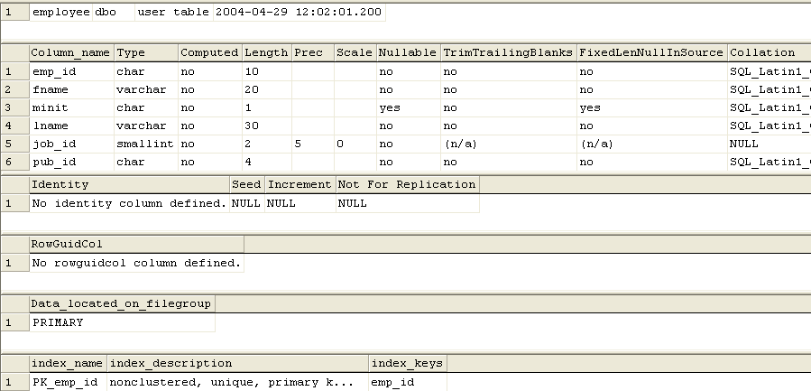

<Table 2 : t_Detail …>
Buat seperti di atas.

Class Diagram
Gambarkan class diagram beserta penjelasan.

Sequence Diagram
Sequence diagram untuk setiap use case pada use case diagram akan dirinci satu per satu pada sub bab yang berbeda.

Nama Use Case - 1
Gambarkan sequence diagram beserta penjelasan.

Query Specification (jika ada)
Tuliskan ekspresi Query jika layar didasari dari suatu Query dan bukan langsung dari Tabel :
<nama Query > : Ekspresi

Error Message
Dialog, pesan, jika ada. Jika ada banyak layar pesan, dapat terdiri dari banyak dialog. Jika tidak ada pesan, tuliskan : Tidak Ada.

Algorithm
Berikut ini contohnya, jika ada. Kebanyakan layar “standard” tidak ada algoritmanya.
Mungkin lebih dari satu, jika ada banyak objek layar yang harus dikode.

<Id. Proses > : ……
Objek terkait :
Event :
Initial State (IS):
Tabel … sudah dibuat strukturnya tetapi mungkin masih kosong
Final State (FS):
Menghasilkan tabel TRANSAKSI yang telah ditambahkan satu rekord
Spesifikasi Proses/algoritma:
- Cek apakah data yang dimasukkan ada
- IF belum ada, tambahkan 1 record pada tabel t_petugas
ELSE
Jika sudah ada, tampilkan pesan kesalahan sesuai layar XXXX (nomro layar)
Catatan : jika satu layar mengandung banyak button, dan untuk satu button ditulis sebuah prosedur, maka akan ada beberapa algoritma

Spesifikasi Report
Berikan layoutnya, harus jelas kolom barisnya.
Dapat anda manfaatkan untuk coding (copy/paste sebagai teks)
Jika layar utama tidak terkait kepada Report, maka isi :TIDAK ADA.

Detail Screen Layout
Gambarkan layar dan percabangan ke layar lain function key/pilihan yang dilakukan)
Jika layar mengandung filed dan label, gambarkanlah pada posisi nya, supaya siap dikoding. Jika ada zoning/frame, gambarkan pula dan jelaskan pada spesifikasi Objek pada layar

Objek

OK

Objects Specification

Id_Objek | Jenis | Keterangan
 |  | Diisi dengan penjelasan reaksi sistem, misalnya membuka layar apa, link kemana. Jika menyangkut suatu kode yang cukup rumit, beri nama Prosedur terkait, dan uraiakn algoritmanya di bagian Spesifikasi Proses
Button1 | Button | Jika diklik, akan mengaktifkan Proses AlgoXXX.
RTF1 | RTF Box | Isi Teks yang disimpan pada File xxx
DB1 | Data control | Diasosiasikan ke QueryXYZ yang dijelaskan pada bagian Query
Jika objek dikaitkan ke File lain (misalnya file gambar, file teks), berikan nama file terkait dan deskripsi ringkas dalam kolom keterangan

Nama Use Case - 2
Dst…

Physical File
Berisi dekomposisi “fisik” dari modul. Minimal berisi tabulasi dengan kolom: Sub Aplikasi, Modul, Nama File, Input, Output. Sub Aplikasi biasanya dibuat per pengguna. Dibuat per modul.
Berisi struktur direktori dan pengumpulan fungsi menjadi file. Minimal berisi tabulasi dengan kolom: Modul, Proses, Keterangan. Misalnya untuk proses-proses yang mewakili suatu library umum.

Nama Direktori | Nama File | Nama Modul | Nama Fungsi di Functional Requirement | Keterangan

Traceability
Pada bagian ini, diisi dengan tabel, yang memungkinkan pembaca untuk menelusuri keterkaitan perancangan terhadap spesifikasi kebutuhan.

Data
Pada bagian ini, dituliskan traceability dari tabel aplikasi yang dirancang terhadap Entity Class dan ER.

Tabel …. Traceability Tabel Aplikasi Terhadap Entity Class dan ER
Nama Tabel | Primary key | Entity Class | ER | Deskripsi isi

Requirements
Diisi dengan tabel yang berisi traceability dari SRS.
SRS-ID diacu dari sub bab 4.4 (Functional Requirement)

SRS-ID | Nama Method | Keterangan

Testing
Bagian ini berisi perencanaan Test, identifikasi butir uji dan skenario untuk melakukan test.

Test Preparation
Bagian ini memuat hal-hal persiapan yang harus dilakuakn untuk melakukan test

Procedural Preparation
Tuliskan persiapan prosedural yang harus dilakukan.

HW & Network Preparation
Tuliskan yang harus disiapkan, sangat penting utk SW jaringan, misalnya port berapa saja yang harus dibuka, dan hal-hal yang berkaitan dengan jaringan

SW Preparation
Tuliskan SW tools yang perlu disiapkan untuk testing, mendukung testing atau bahkan akan dipakai untuk men-test (jika testing tidak hanya dilakukan secara manual). Jadi, SW yang dimaksud di sini adalah justru bukan SW yang akan ditest

Test Plan and Identification
Bagian ini menjelaskan lingkup keseluruhan dari perencanaan pengujian. Dari sejumlah requirement yang akan diuji yang dituliskan pada Functional Specification,, buatlah pengelompokannya dan jadikan tabel pada bagian ini.

Pengujian Unit
Berisi rangkuman dari semua dokumen test unit yang dibuat pada level CSU

Contoh:
Kelas Uji | Butir Uji | Tingkat Pengujian | Traceability |  | Jenis Pengujian | Jadwal
 |  |  | No. Fungsi | No. Butir Uji
Pengujian Antarmuka Pengguna | Pengujian Koneksi ke server | Pengujian Sistem |  |  | White Box | 12/01/2000 – 15/01/2000
 | Pengujian pengiriman pesan dr .. ke… | Pengujian Unit |  |  | Black Box | 15/01/2000 – 17/01/2000
 | Pengujian penerimaan pesan dari .. ke … | Pengujian Unit |  |  | Black Box | 15/01/2000 – 17/01/2000
Monitoring | Monitoring koneksi ke Server X | Pengujian Unit |  |  | Black Box | 18/01/2000 – 19/01/2000
 | Monitoring Workstation yang aktif | Pengujian Unit |  |  | White Box | 19/01/2000 – 20/01/2000
Traffic | Pengukuran Traffik ke host XYZ

Pengujian Integrasi
Lihat form standard Integration test

Test Summary Result & History
Jika pengujian dilakukan lebih dari satu kali, maka dapat diceritakan tentang setiap tahapan/perioda test secara garis besar.

Sub bab ditutup dengan rangkuman hasil test secara kualitatif.

SW Item Description & Installation
Bagian ini berisi semua files yang diperlukan untuk instalasi dan pengoperasian SW

SW Item & Location
Pada bagian ini dituliskan nama file dan lokasinya, yang merupakan komponen pembangun SW. SW item mencakup : SW executable file, source code, dokumentasi, dan apa saja yang harus disimpan. Isi pada bab ini dapat di dumb dari direktory langsung.

SW Installation
Pada bagian ini dituliskan bagaimana melakukan instalasi

Precondition
Pada bagian dituliskan prekondisi sebelum instalasi (misalnya jaringan harus diisolasi, Server harus direatartatau hal-hal lain yg perlu)

Procedures (Working Instruction)
Tuliskan langkah rinci untuk instalasi. Dalam hal, hanya menjalankan sebuah batchfile, maka berikan isi file batch tsb di sini

Reporting
Tuliskan pelaporan (kepada siapa, apa saja, paling lambat kapan ) yang harus dilaporkan setelah instalasi dilakukan.

LAMPIRAN

Pada bab ini dokumen unit berupa Spesfikasi form, spesifikasi process, spesfikasi report dan dokument test akan dilampirkan. Jika ada lampiran lain yang perlu disertakan, dapat disertakan.

Sejarah Versi

Pada bagian ini, dijelaskan semua versi yang pernah di-deliver, dan ciri serta perubahannya. Untuk Kerja praktek ini, minimal ada dua versi : versi pada saat presentasi I, dan versi final.

Versi | Ditulis Oleh | Tanggal | Disetujui Oleh | Tanggal
Draft |  |  | Pembimbing
Final |  |  | Pembimbing

Sejarah Perubahan
Bagian ini memuat sejarah perubahan dokumen (no. versi terbaru dibandingkan versi sebelumnya).

No. dokumen :
No. versi :
Halaman | Semula | Menjadi | Alasan perubahan

No. dokumen :
No. versi :
Halaman | Semula | Menjadi | Alasan perubahan

